Fiche des Savoir-faire applicables aux données quantitatives et aux représentations graphiques n°6
Élasticité comme rapport d’accroissements relatifs
Définition | L’élasticité désigne la variation relative d’une grandeur (effet)  par rapport à la variation relative d’une autre grandeur (cause).
Calcul | 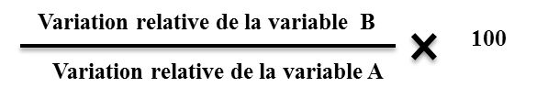
Exemples et lecture | Lorsque A varie de +3% alors B varie de +2%  Elasticité de B par rapport à A  Lorsque A varie de +3% alors B varie de +5%  Elasticité de B par rapport à A  Lorsque A varie de +3% alors B varie de -2%  Elasticité de B par rapport à A

